Notatka serwisowa
Ref:PLA/WAT/NOT/2010.01.28

Projekt: Serwisowanie systemu Planner

Data czynności serwisowych: 2010.01.28
Utworzono dnia: 2010.01.28
Sporządził: Maciej Szymczak

Wykonano nową wersję programu Plansoft. Nowa wersja zawiera ulepszenia związane z kopiowaniem oraz usuwaniem zawartości bazy danych.

Do programu nie została załączona zaktualizowana dokumentacja użytkownika.

Software Factory  Maciej Szymczak | Wojskowa Akademia Techniczna

PlanSoft – specyfikacja zmian w nowej wersji

Lp | Zmiana
1 | Usuwanie danych archiwalnych
2 | Kopiowanie rozkładów zajęć

Ad 1 – Usuwanie danych archiwalnych

Funkcja służy do usuwania z systemu danych, które na pewno nie będą już potrzebne, tzn. dane sprzed kilku lat.
Usuwanie danych archiwalnych wykonuje się z powodów wydajnościowych: zmniejszenia rozmiarów i szybkości funkcjonowania bazy danych.
Funkcja usuwania jest dostępna z menu głównego aplikacji: Narzędzia administracyjne -> Usuń dane archiwalne.

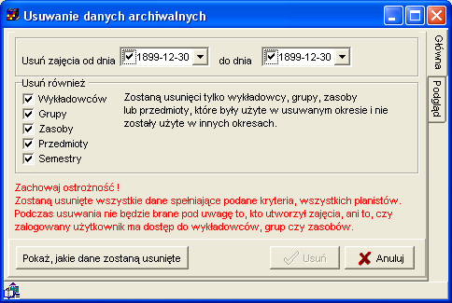

W celu usunięcia danych należy określić zakres dat. Wszystkie zajęcia mieszczące się w podanym okresie zostaną usunięte.

Usunięcie nieaktywnych wykładowców, grup oraz zasobów
Dodatkowo można określić, zaznaczając pole wyboru, czy z bazy danych mają zostać także usunięci wykładowcy, którzy mieli zaplanowane zajęcia w podanym okresie, lecz nie mieli zajęć poza podanym okresem.
Program nie usunie wykładowcy, jeżeli miał on jakiekolwiek zajęcie nie mieszczące się w podanym zakresie dat. Program nie usunie także wykładowcy, jeżeli nie miał on jeszcze zaplanowanego żadnego zajęcia (bo gdyby usunął, to przypadkowo z bazy danych mógłby zostać usunięty nowo założony wykładowca, któremu jeszcze nie zdążono zaplanować zajęć).
Analogicznie można usuwać z bazy danych nieaktywne grupy, zasoby i przedmioty.

Usunięcie archiwalnych semestrów
Jeżeli zostanie zaznaczone pole wyboru Usuń również semestry, wówczas z bazy danych zostaną usunięte semestry, które zawierają się w całości w podanym zakresie dat.

Funkcja ta jest dostępna tylko dla administratora systemu - użytkownika Planner.
W odróżnieniu od innych funkcji systemu, funkcja usuwania kasuje wszystkie dane spełniające podane kryteria, wszystkich planistów. Podczas usuwania nie jest brane pod uwagę to, kto utworzył zajęcia, ani to, czy zalogowany użytkownik ma dostęp do wykładowców, grup czy zasobów.

Przed uruchomieniem funkcji usuwania danych zaleca się wykonanie kopii bezpieczeństwa całej bazy danych.

Ad 2 - Kopiowanie rozkładu zajęć

Funkcja służy do kopiowania wszystkich zajęć, które mieszczą się w podanym zakresie dat. Zajęcia są kopiowane we wskazane miejsce w czasie.

W odróżnieniu od funkcji kopiowania dostępnej z poziomu paska narzędzi, ta funkcja kopiuje zajęcia ze wszystkich arkuszy (a nie tylko z bieżącego arkusza).

Funkcja ma zastosowanie w przypadku, gdy chcemy utworzyć kopię rozkładu na kolejny okres.

W celu skopiowania rozkładu zajęć wybierz polecenie Narzędzia -> Kopiuj rozkłady.

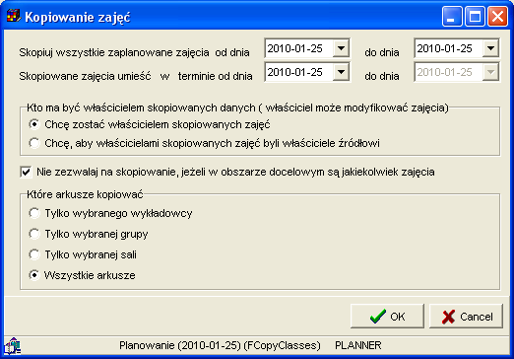

W celu skopiowania rozkładu zajęć należy określić okres źródłowy i okres docelowy, podając daty.

Grupa Kto ma być właścicielem skopiowanych danych pozwala określić, kto ma być właścicielem zajęć po skopiowaniu. Jeżeli zajęcia zostały zaplanowane przez wielu planistów, to domyślnie właścicielem skopiowanych zajęć zostaje planista, który zajęcia skopiował (zaznaczona opcja chcę zostać właścicielem skopiowanych zajęć). Zaplanowane zajęcia mogą mieć niezmienionych właścicieli, gdy zostanie wybrana opcja chcę, aby właścicielami skopiowanych zajęć byli właściciele źródłowi. Należy zachować ostrożność podczas wybierania drugiej opcji, ponieważ tylko właściciel może modyfikować zajęcia.

Pole wyboru nie zezwalaj na skopiowanie, jeżeli w obszarze docelowym są jakiekolwiek zajęcia chroni przez omyłkowym nałożeniem jednego rozkładu zajęć w drugi rozkład zajęć. Czasami jednak funkcja złączenia dwóch rozkładów zajęć jest pożądana. Wówczas należy odznaczyć pole wyboru. W tym trybie pracy zostaną skopiowane jedynie zajęcia, które nie powodują konfliktów z istniejącymi zajęciami.
Po zakończeniu kopiowania program wyświetli liczbę zajęć, które udało się pomyślnie skopiować, oraz liczbę zajęć, których, z powodu konfliktów nie udało się skopiować.

Grupa opcji o nazwie które arkusze kopiować pozwala skopiować tylko zajęcia, w których uczestniczył wybrany: wykładowca, grupa lub zasób. Po wybraniu odpowiedniego pola wyboru na ekranie pojawi się przycisk, za pomocą którego można wskazać wybrany arkusz.

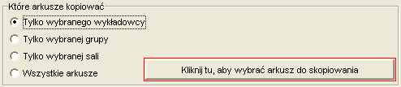

Należy zwrócić uwagę, że podczas kopiowania grupy, która miała zajęcia potokowe, cały potok zostanie skopiowany. Jeżeli przykładowo grupa C11 miała zaplanowane potokowe zajęcia z grupami C12 i C13 i uruchomiona funkcja kopiowania tylko arkusza grupy C11, to skopiowane zostaną zajęcia całego potoku- nowe zajęcia pojawią się także na arkuszach grup C12 i C13.

Zajęcia kopiowane są zgodnie z uprawnieniami do obiektów. Jeżeli dany planista nie ma nadanych uprawnień do planowania zajęć dla określonego obiektu, to te zajęcia nie zostaną skopiowane. Dlatego, jeżeli planujemy skopiować cały rozkład zajęć, należy użyć konta planisty o uprawnieniach do wszystkich obiektów.

Funkcja jest dostępna dla każdego planisty.

Funkcja kopiowanie została dołaczona jako demonstracyjny element programu z datą ważności 2010.06.01.
Funkcja usuwanie została dołaczona bezterminowo.

